Projet tutoré

Évaluation semi-automatique des projets

Étude préalable

Enseignant responsable : Philippe Dosch

Table des matières
1. Introduction 2
2. Analyse 3

Introduction

Ce document a pour objet la mise en œuvre de notre projet tuteur. L'objectif de notre projet était la mise en place d'un programme capable de réaliser une correction semi-automatique d'un ensemble de projets informatiques donné par l'utilisateur.

Pour mettre en place cette application, nous avons découpé notre planning en trois itérations.
La première itération avait pour but de mettre en place une application rudimentaire mais fonctionnelle de A à Z.
La deuxième et la troisième itération ont, quant à elles, eu pour objectif d'intégrer les fonctionnalités considérées essentielles ( fonctionnalités dégagées dans l'étude préalable) pour notre programme.

Concernant nos rôles durant le projet, notre équipe s'est reparti le travail de sorte que tout le monde fasse à la fois de la programmation et de la conception.
Cependant, chaque membre de notre groupe se sont plus ou moins attardés vers la conception ou la programmation (sans laisser pour autant le monopole d’un de ces domaines à un membre en particulier) . Renan et Yann se sont plus appuyés sur l’aspect réalisation et programmation. Tandis que Romain et Anthony ont quant à eux ont travaillé au niveau de la conception (diagrammes ,documents, etc).
La coordination de notre équipe s'est faite grâce à la désignation dès le départ d'une personne capable de superviser et repartir de façon claire les rôles et devoir de chacun pour éviter tout éparpillement. Yann Prono s'est vu attribuer cette tâche. De plus, notre équipe, pour faciliter le travail du superviseur, à utilisé trello, un service web permettant d'organiser des tâches à la façon d’un kanban.
Des réunions ont été effectuées chaque semaine avec notre responsable de projet Phillipe Dosch pour nous permettre pour nous aiguiller sur la bonne voie. Tous cela nous a permis de travailler dans des conditions adéquates et optimales pour la réalisation de notre programme.

Analyse

Fonctionnement du programme

Notre programme est structuré en 3 phases.
La première consiste à désarchiver les différents projets étudiants de l'archive principale récupérée. Ces projets vont être ensuite mis dans des dossiers.
La deuxième phase de notre programme consiste à analyser les différents projets avec des critères définis par l'utilisateur. Véritable noyau dur de notre application, cette même partie va ensuite envoyer au programme les données analysées.
Finalement, la troisième phase de notre programme consiste à générer un fichier (du type décidé par l'utilisateur ) contenant les informations analysées de chaque projet étudiant.

Les acteurs

Définir les acteurs de notre projet nous a permis de connaître l’origine des différentes actions et interactions au cours de l’utilisation de l'environnement de correction.

Dans un premier temps, l'environnement de correction (le programme) représentera l’un des acteurs centraux. Il sera le coeur des interactions utilisateur.

Le projet à développer s’adressant en premier temps à l’enseignant correcteur, il apparaît clairement que ce dernier est l’acteur essentiel du projet. L’enseignant correcteur devra fournir les données nécessaires à l’analyse, avant de la lancer. Son interaction avec l’environnement de correction ne se limite donc pas à celle d’utilisateur : le système ne peut fonctionner sans données relatives au projet qui lui est soumis. Une telle conception offrira au correcteur une grande liberté pour adapter cette librairie à ses besoins.

Le dernier acteur dont il faudra tenir compte est le projet informatique. Une partie des résultats de l’analyse sera la conséquence des actions entre l’environnement de correction et un projet informatique.

Cas d’utilisation : Lancement de la correction semi-automatique

Ce cas d’utilisation représente le cas d’utilisation principal, où l’on va retrouver les actions globales. Dans ce cas d’utilisation, on voit que l’analyse peut seulement être réalisée si l’enseignant a récupéré les projets et s’il a fourni les données nécessaires à l’analyse (langage, caractéristiques du projet).

Cas d’utilisation : Analyse du projet

Dans ce cas d’utilisation, l’acteur déclenchant les actions est l’environnement de correction.
Le cas d’utilisation montre les actions durant la phase d’analyse d’un projet informatique. Dans un premier temps, l’environnement analyse le projet informatique sans aucune interaction ou information de pré-requise. Ensuite, l’environnement construit le programme (compilation, interprétation) afin de l'exécuter. À partir de cette étape, il est possible de compléter l’analyse avec des données extérieures, fournies par l’enseignant correcteur mais aussi en analysant les résultats de la construction du programme (nombre de fichiers, nombre de fichiers construits avec réussite …)

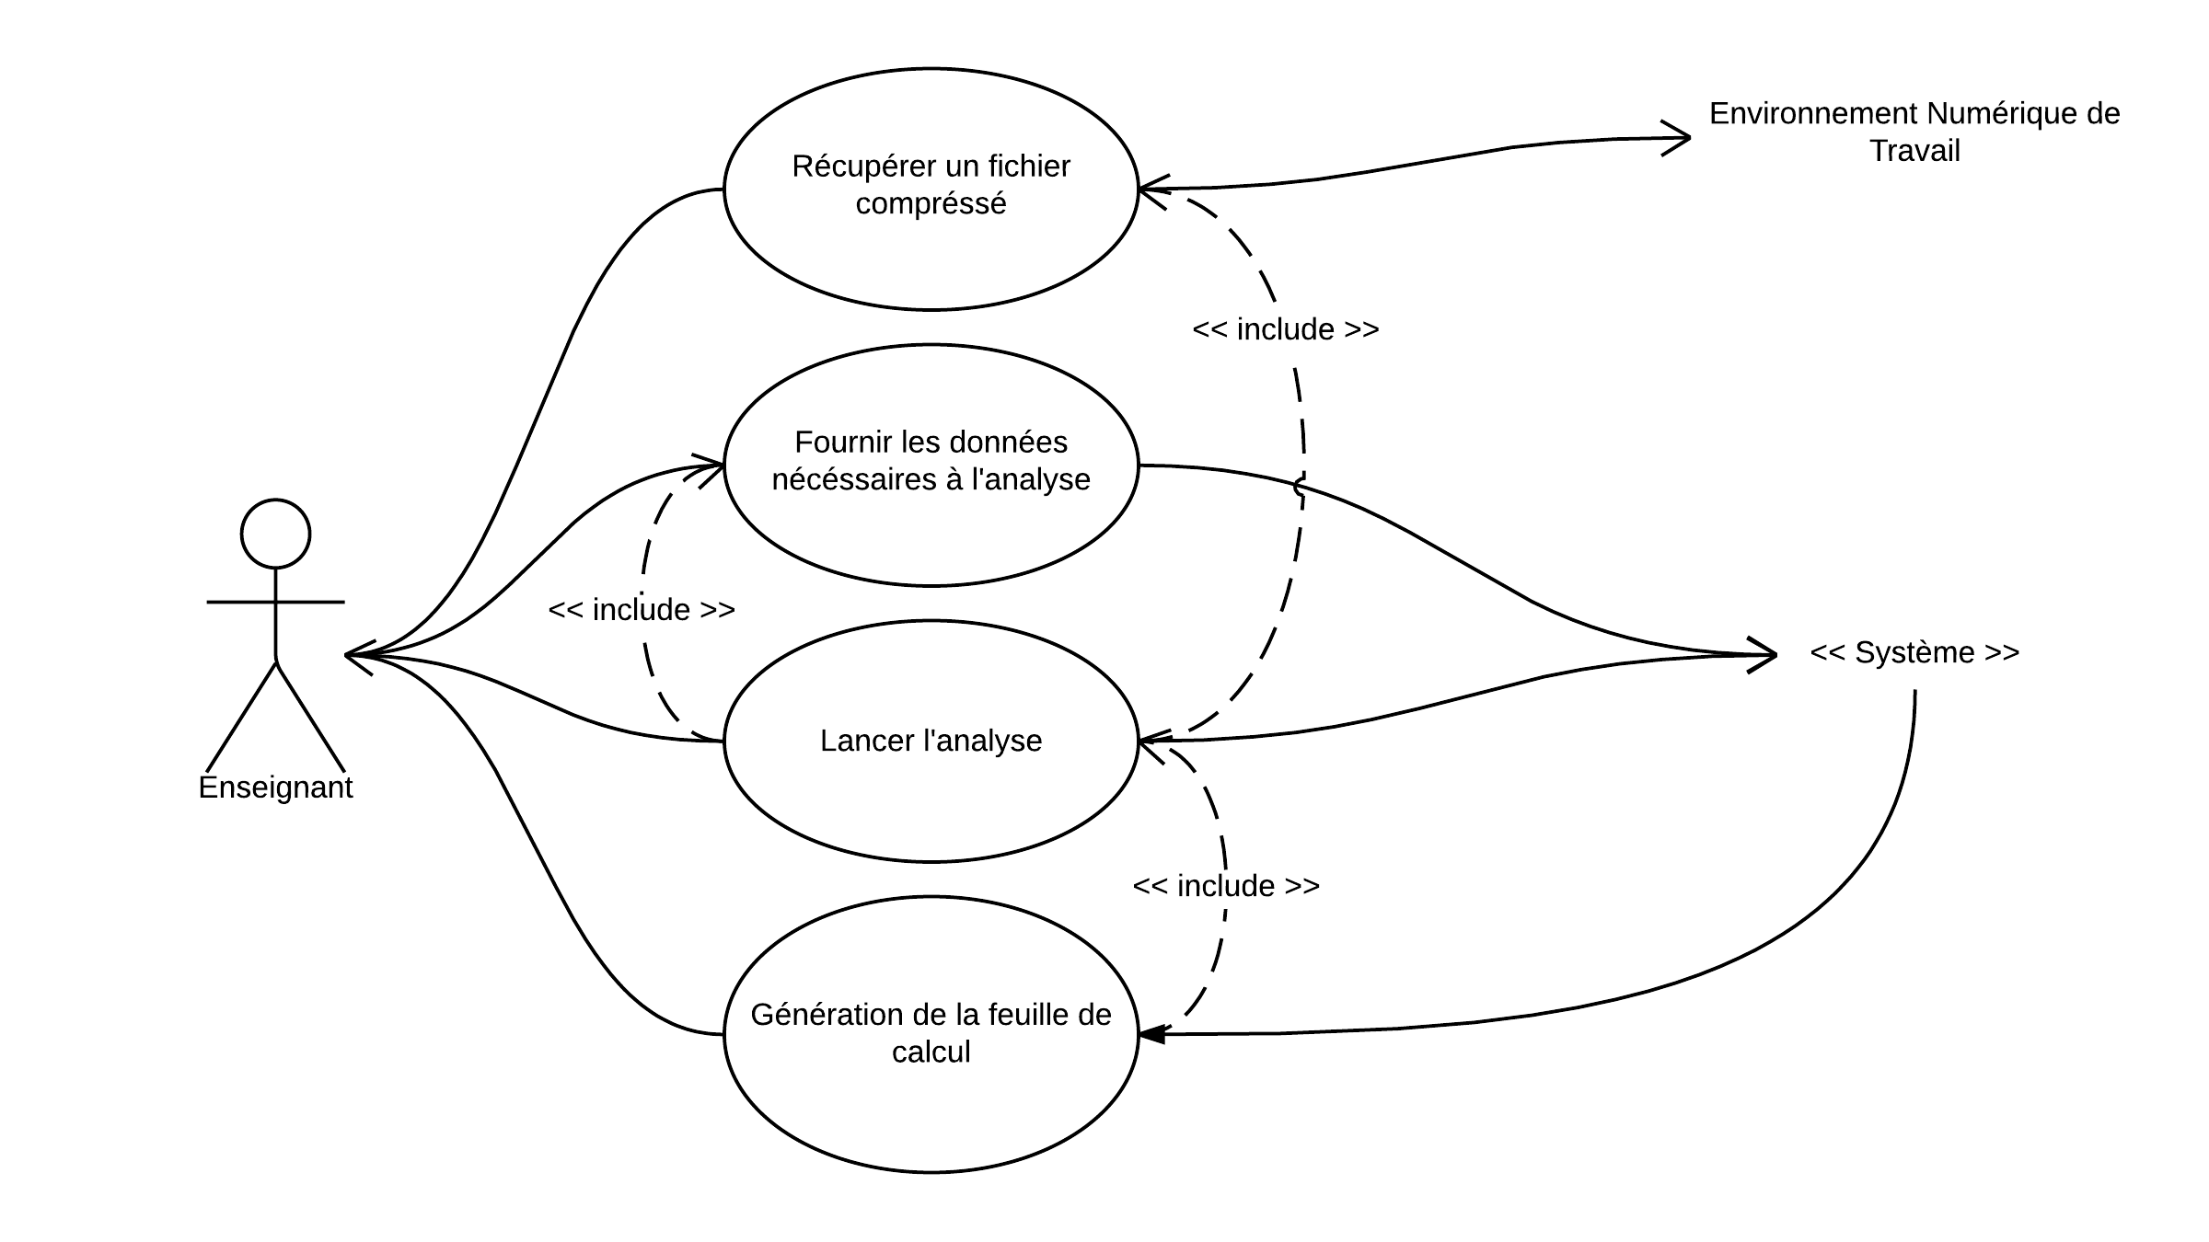

Diagramme de séquence

Nous avons alors décidé d’effectuer un diagramme de séquence car ce dernier met l’accent sur l’organisation temporelle. De nombreuses notations annexes permettent de préciser la nature des messages (message répétitif, conditionnel, réflexif, récursif, etc.), ainsi que les données véhiculées.

Le diagramme de séquence ci-dessous représente chronologiquement les “grandes” actions entre les différents acteurs de ce projet.
On peut distinguer trois phases en visualisant le diagramme de séquence, la première phase correspond à la phase de préparation, principalement réalisée par l’enseignant.
Durant cette phase, l’enseignant doit fournir les projets informatiques ainsi que les données nécessaires à l’analyse.
S’en suit la phase d’analyse. Lorsque l’enseignant lance le programme. Ce dernier va analyser un par un les projets informatiques des étudiants. C’est pourquoi, cette partie est une boucle. A noter que dans cette boucle, on y retrouve l’étape de génération de la feuille de calcul, présentant les résultats. Si l’enseignant décide d’interrompre la phase d’analyse, il ne sera pas obligé de recommencer l’analyse pour tous les projets.

La dernière phase du diagramme concerne la visualisation des résultats de l’analyse. L’enseignant à la possibilité de rajouter des critères de notation dans la feuille de calcul ainsi que d’explorer les projets informatiques afin de répondre à ces critères.

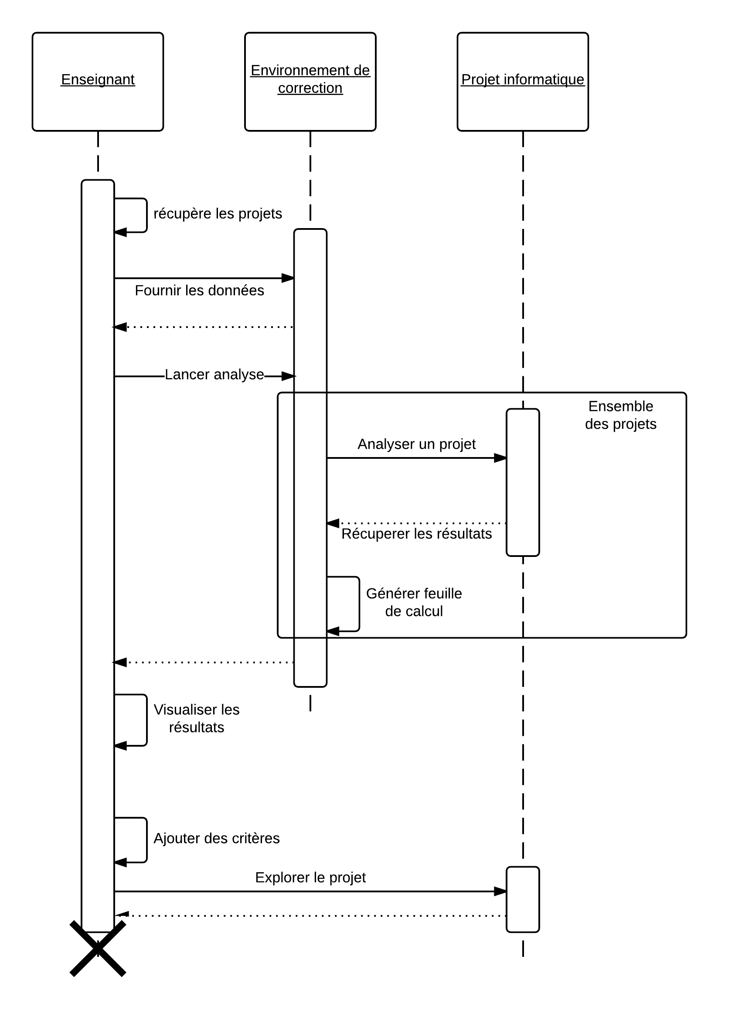

Réalisation

Architecture logicielle

Fichiers de configuration

Notre programme fonctionne principalement grâce à des fichiers de configuration. Les fichiers de configuration sont un moyen simple et rapide de stocker des informations.
Dans le cadre de notre projet, nous avons utilisé le format de représentation de données par sérialisation YAML. Ce format est l’un de plus utilisé avec le langage de programmation ruby.
Il existe trois types de fichiers de configuration au sein de notre projet:
- Le fichier de configuration global
- Le fichier de configuration d’un langage de programmation
- Le fichier de configuration d’un type d’un projet
Le fichier type d’un projet contient toutes les informations d’un projet informatique (langage de programmation, commande spécifique pour l'exécution du programme, commande spécifique pour la compilation …).
Le fichier de configuration d’un langage de programmation permet de représenter un langage de programmation à travers ses différentes caractéristiques (extension de fichier, l’expression régulière pour la recherche des commentaires, la commande par défaut pour compiler et exécuter, compilé ou non …).
Le fichier de configuration global représente tous les paramètres nécessaires au bon fonctionnement du lancement du programme. Chaque component utilise ce fichier afin de fonctionner correctement.
Y sera indiqué par exemple dans ce fichier l’archive à utiliser, le format de sorties des résultats mais aussi certaines options comme le mode verbose.
L'intérêt d’avoir décomposé toutes ces informations en plusieurs fichiers de configuration est que ces informations peuvent être reécrites dans les autres fichiers de configurations car les informations sont représentés sous forme d’une classe singleton Config.
Par exemple, on a la possibilité d’inclure des critères d’analyse pour un type de projet (dans le fichier de configuration correspondant) et de rajouter des critères spécifiques dans le fichier de configuration global.

Communication entre les parties du programme
Le processus d’analyse est constitué par l’intervention de plusieurs actions :
- Le désarchivage de l’analyse
- L’organisation et la restructure des projets
- L’analyse des projets a proprement dite
- La génération des résultats.
Chacune des actions doit pouvoir communiquer ensemble afin de transférer des données de l'une à l'autre. Par exemple, le programme s'occupant de l'analyse doit transférer les résultats au programme générant la feuille de résultats.

Lors de la phase de conception, nous avons décidé de créer une classe 'Component'. Chaque partie du programme (désarchivage, organisation analyse, génération) hérite de cette classe. A noter que la notion de classe abstraite n’éxiste pas en ruby.
Component possède une méthode run qui doit obligatoirement être implémentée dans les classes dérivés. Cette méthode correspond aux actions à réaliser dans le processus global de l'application.
La construction d'une instance de Component demande un paramètre, pouvant être nul. Ce paramètre est une structure de données, résultats de l'exécution d'un component (appel de la méthode run). Dans le cas de l'analyse et de la génération des résultats, la méthode run du component checker (analyse) renverra une structure de donnée de cette forme :
{
Nom_etudiant_1 => {
critere_1 : résultat_1
….
critere_n : résultat_n
}
…
Nom_etudiant_n => { … }
}

Cette structure de donnée sera ensuite fournie au component Generator (génération des résultats) par le biais de son constructeur. Sa méthode run associée pourra alors traiter les données issues de l'analyse.

Reviser

Notre programme s’organise autour d’une classe principale, la classe Revise.

Reviser est une classe spéciale à notre programme. L'utilisateur de notre programme ne doit pas avoir à instancier les différents components lui-même. Reviser se charge d'instancier chaque component nécessaire au bon déroulement du programme et de les lancer chacun séquentiellement.
Si l'utilisateur souhaite ajouter un nouveau component et qu'il veut l'utiliser lors de l'exécution de notre programme, il lui suffit alors de faire appel à l'helper Reviser de la sorte :

Reviser::load :component => 'name_of_component'

Comme décrit précédemment, chaque component peut communiquer avec d’autres components. Afin de créer cette communication entre les components, il est possible d’ajouter davantages d’informations lors du chargement d’un component:

Reviser::load :component => 'organiser', :input_from => 'archiver'

Dans l’exemple ci-dessus, le component Organiser recevra les données de l’éxécution de la méthode run de archiver.
Le component sera alors exécutée automatiquement dépendamment du moment dans le programme où il a été chargé.
La méthode run de reviser se charge d'instancier les components chargés précédemment et d'exécuter leurs méthodes run. À noter que Reviser n'est pas un component de l'application.

API

Une des contraintes du projet est de réaliser une API (application programming interface) permettant à l’utilisateur (l’enseignant) de pouvoir créer ses propres components mais aussi ses propres critères d’analyses.

Cette aspect du projet a été développé durant la dernière itération dans le but de travailler sur une architecture stable.

Pour ajouter un composant, l’utilisateur dispose de la classe Reviser::Component dont son composant personnalisé doit hériter. Il peut ensuite greffer son composant à n’importe quelle étape du processus en chargeant lui-même les composants via Reviser::load.

Pour ajouter une extension (des critères supplémentaires), nul besoin d’hériter d’une classe ! Il suffit de définir un module dont les méthodes seront les critères. Ensuite, il faut informer Reviser que l’on veut utiliser cette extension (via Reviser::register). L’utilisateur peut alors utiliser les critères personnalisés de son extension en plus de ceux intégrés et des extensions déjà présentes (via la clé extensions).

Extensions et critères d’analyse

L’analyse d’un projet informatique repose sur l’appel de méthodes effectuant l’analyse d’un critère. Durant le développement du projet, nous avons implémenté quelques méthodes d’analyse de base, comme la liste des fichiers, le nombre de lignes de commentaires …
Or généralement, une analyse poussée d’un projet repose sur l’utilisation d’outils plus complexe et complet. Le support de ces outils au sein de notre programme est donc un aspect essentiel.

Il existe deux types de critères d’analyse:
- Les critères de base, intégrés au programme
- Les extensions

Les critères de base ont été implémentés par nos soins, dues aux contraintes de notre architecture. Ces critères de base sont par exemple la recherche de commentaires, la compilation, l’éxécution. Ces critères ne sont en aucun cas un moyen pour l’utilisateur de personnaliser l’analyse des projets.

Les extensions sont des modules (ensemble de méthodes) permettant à l’utilisateur de personnaliser l’analyse et de la rendre plus complète.
Il existe de base deux extensions: valgrind et validateurs web.
Afin de rendre l’implémentation d’une nouvelle extension facilement accessible, nous avons mis à disposition des helpers. Ces helpers peuvent peut être par exemple l’éxécution avec timeout d’une commande, la recherche d’un fichier spécifique dans le dossier du projet, etc.

Tests de validation

Dans le cadre de notre projet, nous avons eu quelques difficultés à mettre en place de tests unitaires, étant données la complexité de l’architecture et des multiples dépendances. Face à cela, Philippe Dosch, l’enseignant responsable de ce projet nous a incités à utiliser une méthode d’extreme programming. Cette méthode consiste à tester régulièrement le programme dans le cadre d’une utilisation réelle.
Philippe Dosch nous a donc fourni régulièrement des projets informatiques de différent type de l’IUT Nancy-Charlemagne. Nous avons donc facilement détecté les problèmes et bugs durant l’éxecution du programme reviser.

Trois types de projets utilisant différents langages de programmation ont été testés:
- Projet labyrinthe (langage C)
- Projet pendu (langage java)
- Projet web ASRALL (HTML, CSS)

D’autres projets crées par les soins de l’équipe ont été testés afin de recouvrir un maximum de cas possibles et corriger les bugs.

Conclusion

Notre application est donc capable de désarchiver un grand nombre d'archives, d'analyser les projets selon de nombreux critères et de générer une feuille de résultats de façon automatique. Notre programme supporte les principaux langages enseignés en IUT. De plus, son architecture permet de le personnaliser de façon à ce que chaque utilisateur puisse avoir les fonctionnalités qu'il désire. Le langage Ruby permet de plus à notre projet d'être multiplateforme.

Notre application à un réel potentiel d'évolution. Tout a été mis en place pour qu’elle puisse être utilisée et étendue par tout le monde. L’API de notre programme à été longuement réfléchie pour bien expliquer les fondements de cette dernière. L’architecture de notre application à été réfléchie dans ce sens (possibilité d’ajouter des modules d’analyse externes, intégration simple de nouveau langages, etc…).
Les améliorations viendront donc de la part des utilisateurs, en enrichissant le programme de modules et de components.

Pour conclure, nous pouvons dire que notre objectif d'implémenter un correcteur semi-automatique générique, flexible et facilement extensible, a été atteint.

